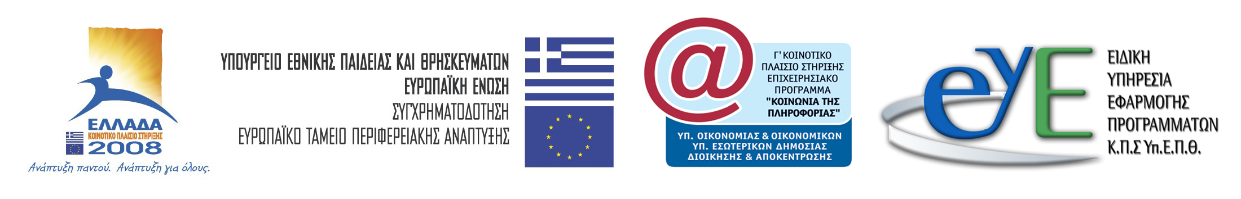

ΕΠ ΚτΠ – Μέτρο 1.2 «Εισαγωγή και Αξιοποίηση των Νέων Τεχνολογιών στην Εκπαίδευση»
Πράξη «Δράσεις Επιμόρφωσης Εκπαιδευτικών Πληροφορικής»
Υποέργο : Πρακτική Εκπαίδευση Εκπαιδευτικών Πληροφορικής

ΠΡΟΣΚΛΗΣΗ

Η Διεύθυνση Δευτεροβάθμιας Εκπαίδευσης Νομού Ζακύνθου έχει την τιμή να σας προσκαλέσει στο σεμινάριο εκπαίδευσης με αντικείμενα:

- Αρχιτεκτονική Σχολικού Εργαστηρίου Πληροφορικής και Εφαρμογών Η/Υ
- Υπηρεσίες Πανελληνίου Σχολικού Δικτύου
- Διαδικασίες και οργάνωση Τεχνικής Στήριξης

που θα πραγματοποιηθεί την Τετάρτη 26 Μαρτίου στις 9:45 π.μ., στην αίθουσα ΕΚΦΕ του 2ου Γενικού Λυκείου Ζακύνθου.
Το σεμινάριο διοργανώνεται στα πλαίσια του υποέργου «Πρακτική Εκπαίδευση Εκπαιδευτικών Πληροφορικής» του έργου «Δράσεις Επιμόρφωσης Εκπαιδευτικών Πληροφορικής» του Επιχειρησιακού Προγράμματος για την Κοινωνία της Πληροφορίας, που υλοποιείται από την Ειδική Υπηρεσία Εφαρμογής Προγραμμάτων Κ.Π.Σ. του ΥΠ.Ε.Π.Θ.

 | Ανάδοχος:  Ερευνητικό Ακαδημαϊκό  Ινστιτούτο Τεχνολογίας Υπολογιστών

